ANÁLISIS EXPLORATORIO DE DATOS INICIAL
Sprint 1

Proyecto: Identificación de Polos de Alta Productividad
y Sectores en Reconversión mediante Clustering

Equipo Nro. 3 | Tecnicatura Superior en Ciencia de Datos e IA
Fecha: 10/05/2026

Introducción
El presente documento corresponde al Análisis Exploratorio de Datos (EDA) inicial del Sprint 1. El objetivo es caracterizar los datasets disponibles: registrar su estructura, tipos de variables, calidad de datos (nulos, vacíos, inconsistencias) y obtener observaciones preliminares que orienten el trabajo de los próximos sprints.

Pregunta de investigación: ¿Qué perfiles de comportamiento productivo emergen de la relación entre el IPI, la UCII y las exportaciones en los sectores de la industria manufacturera argentina durante el período 2021-2026?

Datasets analizados:
- IPI Manufacturero — INDEC.
- UCII (Utilización de Capacidad Instalada Industrial) — INDEC.
- Exportaciones (tendencia general) — ICA/INDEC (desglose por sector industrial: pendiente Sprint 2).

Dataset 1 — IPI Manufacturero (INDEC)

Información del dataset
Atributo | Valor
Dataset | IPI Manufacturero — divisiones y subclases CLaNAE 2004
Fuente | Instituto Nacional de Estadística y Censos (INDEC)
Archivo | sh_ipi_manufacturero_2026.xls — hoja Cuadro 2
Registros (filas) | 123
Variables (cols.) | 88 (fecha, año, mes + 85 índices sectoriales)
Periodo | Enero 2016 — marzo 2026
Frecuencia | Mensual
Unidad de medida | Número índice (base 2004 = 100)

Tipos de variables
Variable | Tipo de dato | Descripción
fecha | Fecha | Primer día de cada mes (fecha de referencia)
año | Número entero | Año de la observación
mes | Texto | Nombre del mes en español
IPI Manufacturero | Número decimal | Índice general de producción industrial (base 2004=100)
Alimentos y bebidas | Número decimal | Índice de producción — división alimentos y bebidas
Textiles | Número decimal | Índice de producción — divisiones textiles
Papel y cartón | Número decimal | Índice de producción — división papel y cartón
Refinación del petróleo | Número decimal | Índice de producción — división refinación
Sustancias químicas | Número decimal | Índice de producción — división química
Industria automotriz | Número decimal | Índice de producción — división automotriz
... (79 subclases más) | Número decimal | Índice de producción por subclase CLaNAE 2004

Calidad de datos - Valores nulos
Variable | Nulos / Vacíos | % del total | Interpretación
Preparación de hojas de tabaco | 43 de 123 | 35,0% | Serie discontinuada por INDEC a partir de 2019.
Neumáticos | 2 de 123 | 1,6% | Valores faltantes puntuales. Sin impacto relevante.
Otros productos de caucho | 2 de 123 | 1,6% | Valores faltantes puntuales. Sin impacto relevante.
Las 85 columnas restantes no presentan valores nulos.

Inconsistencias y problemas detectados
- Datos provisionales: Los últimos 3 a 6 meses de la serie están marcados con asterisco (*) en el archivo original, indicando datos provisionales sujetos a revisión por INDEC.
- Campo año incompleto: El campo año solo aparece en la fila de enero; los demás meses tienen esa celda vacía. Requiere relleno hacia abajo antes de procesar.
- Encabezado de dos niveles: El archivo tiene un encabezado de dos niveles (fila de códigos CLaNAE + fila de nombres de sector) que requiere procesamiento previo para obtener una tabla limpia.
- Granularidad diferente al UCII: El IPI tiene ~85 subclases CLaNAE mientras la UCII reporta solo 12 bloques. No hay correspondencia directa 1:1 entre ambos datasets.

Observaciones iniciales
- Mínimo del periodo: 80,4 puntos en abril de 2020 (caída por COVID-19).
- Máximo del periodo: 143,0 puntos en agosto 2017.
- Promedio 2016-2026: 123,4 puntos.
- Caída pronunciada en 2020 (promedio anual 109,1) con recuperación en 2021-2022 (126,2 y 131,5). Nueva contracción desde 2024 (promedio 117,0).
- Los sectores de exportación (petróleo, alimentos) mantienen índices sistemáticamente más altos que los orientados al mercado interno.

Dataset 2 — UCII (INDEC)

Información del dataset
Atributo | Valor
Dataset | Utilización de la Capacidad Instalada Industrial — NG y bloques sectoriales
Fuente | Instituto Nacional de Estadística y Censos (INDEC)
Archivo | sh_capacidad_04_26.xls — hoja UCI - NG y bloques
Registros (filas) | 110
Variables (cols.) | 16 (fecha, año, mes + Nivel general + 12 bloques industriales)
Periodo | Enero 2017 — febrero 2026
Frecuencia | Mensual
Unidad de medida | Porcentaje (%) — variable derivada: Capacidad Ociosa = 100 - UCII

Tipos de variables
Variable | Tipo de dato | Descripción
fecha | Fecha | Primer día de cada mes (fecha de referencia)
año | Número entero | Año de la observación
mes | Texto | Nombre del mes en español
Nivel general | Número decimal | Porcentaje promedio de utilización de toda la industria
Productos alimenticios y bebidas | Número decimal | % de utilización de la capacidad instalada del bloque
Productos del tabaco | Número decimal | % de utilización de la capacidad instalada del bloque
Productos textiles | Número decimal | % de utilización de la capacidad instalada del bloque
Papel y cartón | Número decimal | % de utilización de la capacidad instalada del bloque
Edición e impresión | Número decimal | % de utilización de la capacidad instalada del bloque
Refinación del petróleo | Número decimal | % de utilización de la capacidad instalada del bloque
Sustancias y productos químicos | Número decimal | % de utilización de la capacidad instalada del bloque
Productos de caucho y plástico | Número decimal | % de utilización de la capacidad instalada del bloque
Productos minerales no metálicos | Número decimal | % de utilización de la capacidad instalada del bloque
Industrias metálicas básicas | Número decimal | % de utilización de la capacidad instalada del bloque
Industria automotriz | Número decimal | % de utilización de la capacidad instalada del bloque
Metalmecánica excluida industria automotriz | Número decimal | % de utilización de la capacidad instalada del bloque

Calidad de datos

Valores nulos
Variable | Nulos / Vacíos | % del total | Interpretación
Productos del tabaco | 1 de 110 | 0,9% | Valor faltante puntual. Sin impacto relevante.
Industria automotriz | 1 de 110 | 0,9% | Valor faltante puntual. Sin impacto relevante.

Las 14 columnas restantes no presentan valores nulos.

Inconsistencias y problemas detectados
- Campo Periodo mixto: La columna Periodo del archivo original mezcla marcadores de año ('Año 2016') con nombres de mes ('Enero*', 'Febrero*'). Requiere un procesamiento específico para separar ambos.
- Datos provisionales: Los meses con asterisco (*) son datos provisionales sujetos a revisión por INDEC.
- 256 columnas, solo 14 con datos: El archivo tiene 256 columnas en total; solo las primeras 14 contienen datos. El resto son columnas vacías (reservadas?).
- Granularidad menor al IPI: La UCII reporta 12 bloques frente a las 85 subclases del IPI. Esto limita el cruce directo entre ambos datasets sin una tabla de equivalencias.

Observaciones iniciales
- Nivel general promedio del periodo (2017-2026): 61,5% — capacidad ociosa promedio: 38,5%.
- Mínimo histórico: 42,0% en abril 2020 (COVID-19). Máximo: 69,6% en agosto de 2022.
- Sectores con mayor utilización de capacidad: Refinación del petróleo (78,0%), Industrias metálicas básicas (72,6%), Papel y cartón (72,0%).
- Sectores con mayor capacidad ociosa: Industria automotriz (53,5% ociosa), Metalmecánica (51,3%), Textiles (50,4%).
- La brecha entre el sector de mayor y menor utilización supera los 30 puntos porcentuales, lo que valida la hipótesis del proyecto.

Dataset 3 — Exportaciones totales (tendencia general) — ICA/INDEC

Información del dataset
Atributo | Valor
Dataset | Exportaciones mensuales, serie desestacionalizada
Fuente | INDEC – Dirección Nacional de Estadísticas del Sector Externo
Archivo | expo desestacionalizada 1996_2026.xls — hoja expo desestacionalizada
Registros (filas) | 31 (una por año, 1996–2026)
Variables (cols.) | 14 (Año + 12 meses + total anual)
Período | Enero 1996 – Marzo 2026
Frecuencia | Mensual (desestacionalizada)
Unidad de medida | Millones de USD

Variable | Tipo de dato | Descripción
Año | Número entero | Año de la observación
Enero … Diciembre | Número decimal | Exportaciones del mes en millones de USD (serie desestacionalizada)
Total anual | Número decimal | Suma de los 12 valores mensuales desestacionalizados del año

Calidad de datos

No se detectaron valores nulos en el período 1996–2024. Los meses de abril–diciembre de 2026 aún no están publicados (indicados como "—" en la fuente original). El dataset se considera limpio para el período de análisis (2021–2026).

Gráfico 1 — Evolución del IPI Manufacturero (2016-2026)
Serie temporal del IPI nivel general. Muestra la tendencia, la caída por COVID-19 en 2020 (mínimo: 80,4 en abril 2020) y la recuperación posterior hasta 2022. La línea de referencia indica la base 2004=100.
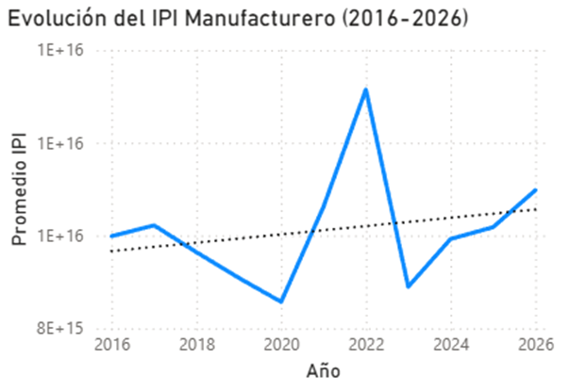

Gráfico 2 — UCII promedio por bloque industrial (2017-2026)
Gráfico de barras con el promedio de UCII de cada bloque. Refinación del petróleo lidera con 78% de utilización; Industria automotriz es el de menor utilización con 46,5% (53,5% de capacidad ociosa).
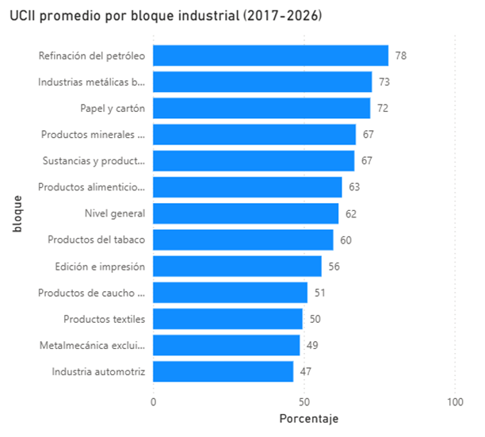

Gráfico 3 — Primer Scatter para períodos de los últimos 10, 5 y 3 años
Scatter 10 años
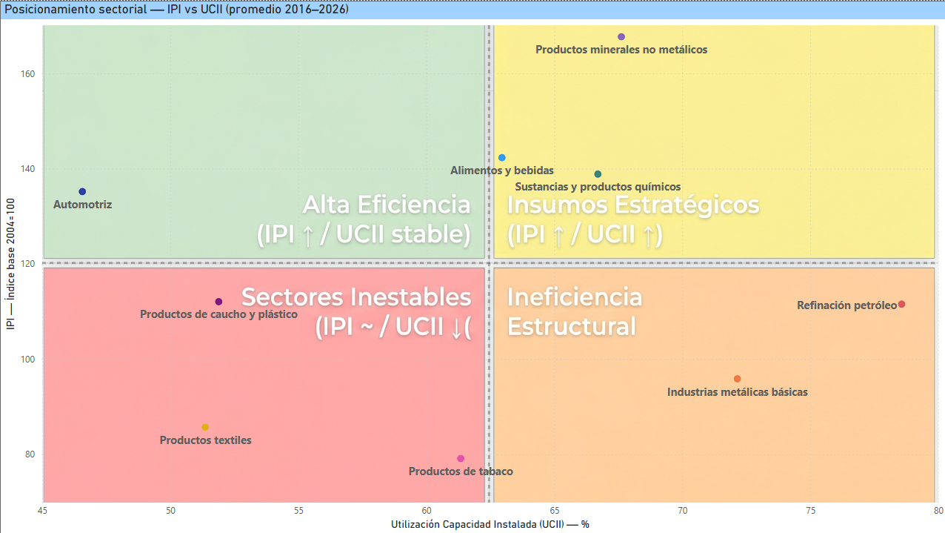
Scatter 5 años
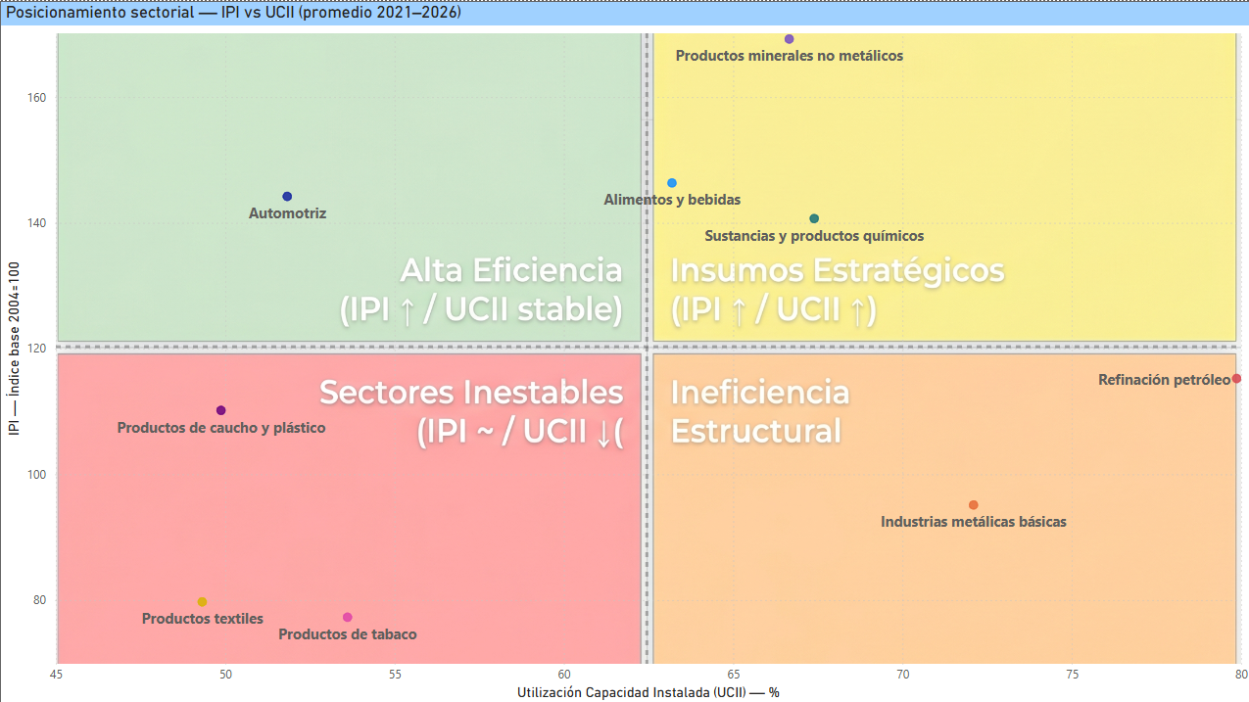

Scatter 3 años
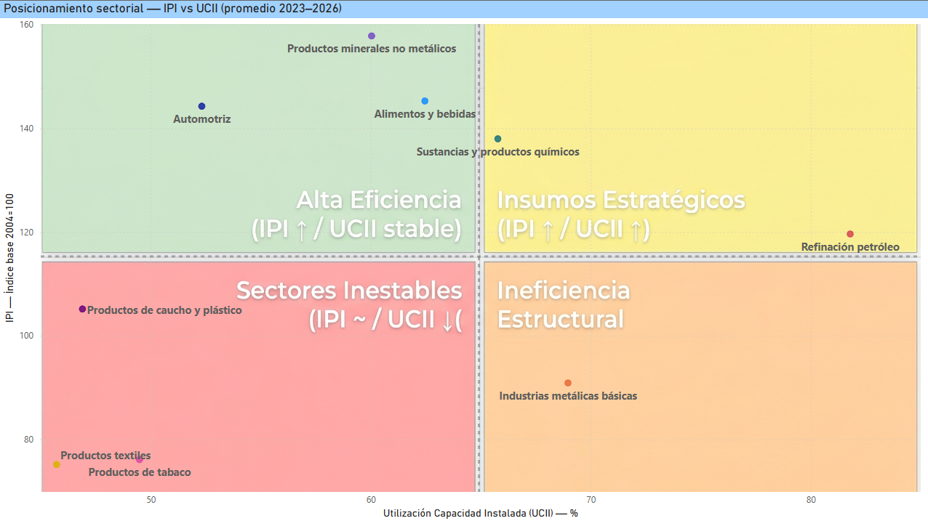

Nota Metodológica: Selección de sectores analizados

El análisis de IPI y UCII se realizó sobre 9 sectores con correspondencia directa entre ambos datasets, de un total de ∼17 sectores en el IPI y 12 bloques en la UCII. Los sectores excluidos presentan incompatibilidad metodológica que impide el cruce sin ponderadores:

Metalmecánica: la UCII lo agrupa como un único bloque, mientras el IPI lo desagrega en 5 subclases CLaNAE distintas. Sumar índices sin ponderadores de valor de producción introduciría sesgo.

Papel y cartón / Edición e impresión: el IPI los agrupa en un código único (20-22), pero la UCII los reporta por separado. Sin ponderadores no es posible desagregarlos correctamente.

Prendas de vestir: tiene datos en el IPI pero no tiene bloque equivalente en la UCII.

Los 9 sectores retenidos (Alimentos y bebidas, Productos de tabaco, Productos textiles, Refinación del petróleo, Sustancias y productos químicos, Productos de caucho y plástico, Productos minerales no metálicos, Industrias metálicas básicas, Industria automotriz) cubren los principales rubros industriales y permiten el cruce directo (hermanamiento) IPI↔UCII sin supuestos adicionales.

Hallazgos Iniciales
- Asimetría estructural confirmada en UCII: Refinación del petróleo opera al 78% de capacidad en promedio; Industria automotriz al 46,5%. La brecha supera los 30 puntos porcentuales, lo que valida directamente la hipótesis del proyecto.
- COVID-19 identificable en ambas series INDEC: Tanto IPI como UCII registran su mínimo histórico en abril de 2020. La recuperación fue heterogénea: los sectores exportadores se recuperaron más rápido que los orientados al consumo interno.
- Capacidad Ociosa computable directamente: Con la UCII disponible se puede calcular Capacidad Ociosa = 100 - UCII para los 12 bloques industriales. Esta es la variable central del modelo de clustering.
- Perfiles sectoriales identificados en el scatter IPI vs. UCII: Los scatter plots completados (10 años 2016–2026 y 3 años 2023–2026) ubican a los 9 sectores en 4 cuadrantes. Automotriz surge como el caso más destacado de alta eficiencia (UCII ∼46 | IPI ∼135). Refinación, Alimentos y Químicos operan con alta producción y alta utilización de capacidad. Textiles, Tabaco y Caucho aparecen en el cuadrante de baja actividad. El scatter de 5 años (2021–2026) está en proceso.
- Problema de granularidad IPI↔UCII: El IPI tiene ∼85 subclases CLaNAE mientras la UCII reporta 12 bloques. La solución adoptada fue seleccionar los 9 sectores con correspondencia directa (ver Nota Metodológica). El mapeo ICA → sectores CLaNAE para incorporar exportaciones por sector queda pendiente para Sprint 2.

Preguntas que Surgen del EDA Inicial
- Nivel de agregación del análisis: El trabajo se realiza con los 9 sectores con correspondencia directa IPI↔UCII. ¿Se mantendrá este nivel para el clustering de Sprint 2/3 o se explorará mayor desagregación?
- Mapeo ICA → sectores IPI/UCII (pendiente Sprint 2): ¿Cómo se construye la correspondencia entre los capítulos NCM del ICA y los sectores CLaNAE del IPI/UCII? Esta tabla de equivalencias es necesaria para incorporar exportaciones por sector al análisis.
- Valores de exportaciones en USD corrientes: Los datos del ICA están en millones de USD. ¿Se trabajará con valores corrientes o se aplicará algún deflactor para comparar entre períodos?
- Períodos de análisis definidos: Se compararán 3 períodos — 10 años (2016–2026), 5 años (2021–2026) y 3 años (2023–2026). ¿Se mantiene esta selección para el clustering de Sprint 2/3 o se define un único período de referencia?
- Tratamiento del sector tabaco: El sector tabaco en IPI tiene 35% de datos faltantes. Se excluye del análisis o se imputa?
- Desglose sectorial de exportaciones (ICA): El dataset disponible (expo desestacionalizada) cubre el total exportado sin desglose por sector industrial. ¿En qué momento del Sprint 2 se realizará el mapeo NCM → CLaNAE para incorporar exportaciones por sector al análisis?

